# s1、备份

## 1、找到svnserver的仓库地址（里面看不到具体的代码文件，不过没关系）

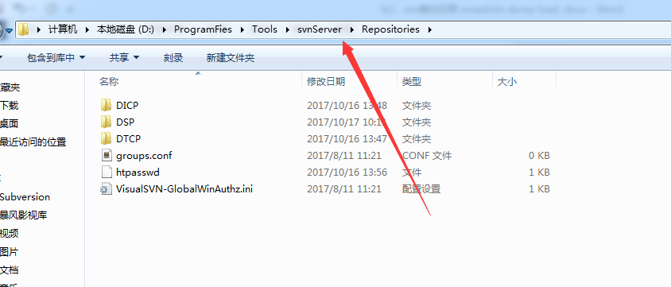

## 2、打开svnserver，中bin目录，开启cmd窗口

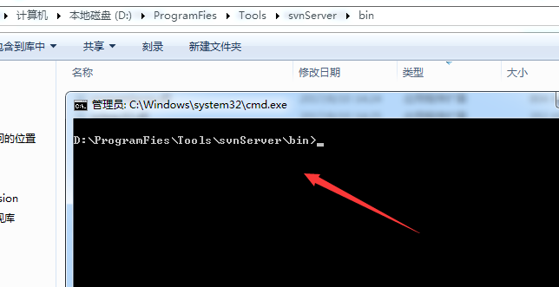

## 3、命令导出

### **svnadmin dump D:\ProgramFies\Tools\svnServer\Repositories\DICP > E:\workspace\tomcat6\conf\Catalina\localhost\dicp.svn.bak**

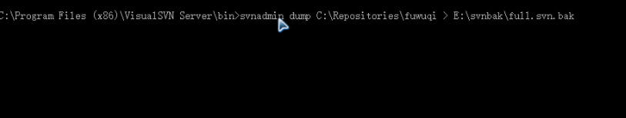

## 2、还原

## 1、新建一个仓库（注意是仓库，名字最好和备份的文件的名字是一样的）比如我现在的备份文件名字为dtcp.svn.bak

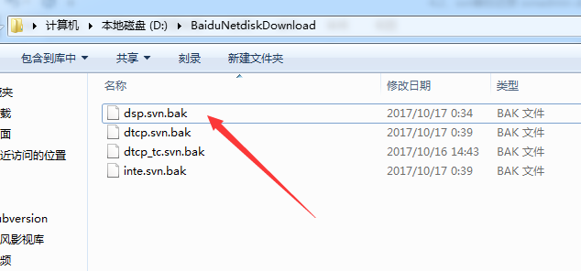

### 新建的仓库为DTCP

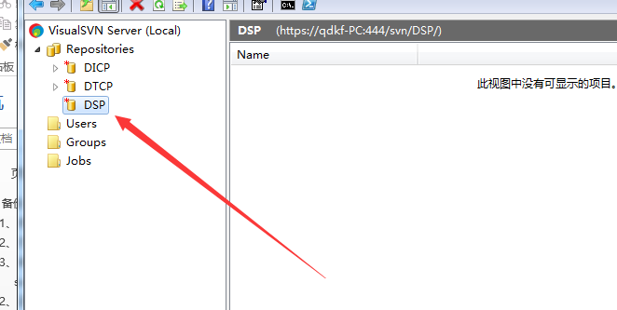

## 2、命令导入